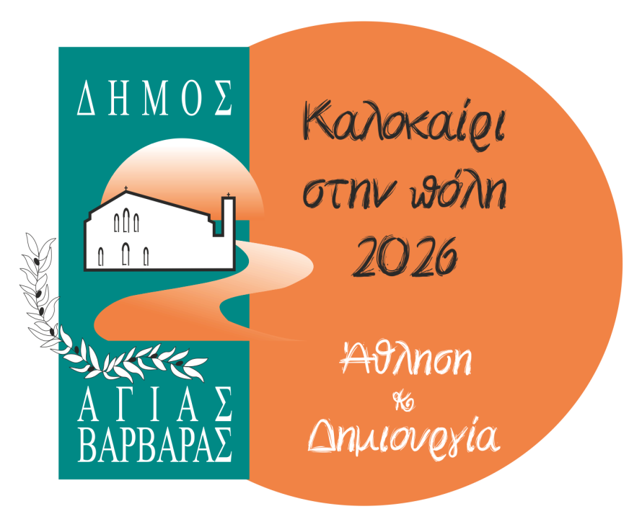
Καλοκαίρι στην πόλη 2026
Άθληση & Δημιουργία
από 15/6/2026 έως 24/7/2026

Ο Δήμος Αγίας Βαρβάρας συνεχίζει και φέτος, για 6^{η} χρονιά, το επιτυχημένο πρόγραμμα «Καλοκαίρι στην πόλη 2026 - Άθληση & Δημιουργία», για να προσφέρει δυνατότητα δημιουργικής απασχόλησης στα παιδιά τους καλοκαιρινούς μήνες και να διευκολύνει τους εργαζόμενους γονείς.
Το πρόγραμμα απευθύνεται σε παιδιά που έχουν συμπληρώσει το 6^{ο} έτος της ηλικίας τους έως τη συμπλήρωση των 14 ετών.
Σ’ ένα ευχάριστο και δημιουργικό περιβάλλον, με τη βοήθεια έμπειρων παιδαγωγών, καθηγητών φυσικής αγωγής, θεατρολόγων και μουσικών, τα παιδιά θα περάσουν χαρούμενες μέρες, γεμάτες εμπειρίες, θα ξεκουράσουν το μυαλό τους, θα δημιουργήσουν νέους φίλους, θα γνωρίσουν την αξία της ομαδικότητας και της αλληλεγγύης, θα αναζωογονηθούν.
Το πρόγραμμα θα διεξαχθεί στα Δημοτικά Κλειστά Γυμναστήρια :
- «Νίκης 2^{ου} Λυκείου» και
- «Μαρίας-Ελένης Κορδαλή»,
σε τρεις (3) περιόδους:
Α΄ περίοδος:  15/6 έως 26/6/2026 |  | Β΄ περίοδος:  29/6 έως 10/7/2026 |  | Γ΄ περίοδος:  13/7 έως 24/7/2026

Προσέλευση: 07:00 - 08:00 Αποχώρηση: 14:00 - 15:00

Έναρξη - λήξη υποβολής αιτήσεων :
Οι αιτήσεις ξεκινούν την Παρασκευή 15/5/2026 και λήγουν στις :
03 / 6 / 2026 για την Α΄ περίοδο
19 / 6 / 2026 για τη Β΄ περίοδο
02 / 7 / 2026 για τη Γ΄ περίοδο

Απαιτούμενα δικαιολογητικά εγγραφής :
- Αίτηση εγγραφής και Έντυπο Συγκατάθεσης (βρίσκονται διαθέσιμα μαζί με τον Κανονισμό Λειτουργίας του Προγράμματος στην ιστοσελίδα του δήμου ή παρέχονται από την υπηρεσία)
- Πιστοποιητικό Οικογενειακής Κατάστασης (αυτεπάγγελτη αναζήτηση)
- Βεβαίωση εργασίας και των δύο γονέων
- Πρόσφατη Βεβαίωση υγείας από Παιδίατρο ή αντίγραφο του Ατομικού Δελτίου Υγείας Μαθητή
- Αποδεικτικό διεύθυνσης κατοικίας (αντίγραφο πρόσφατου λογαριασμού ΔΕΚΟ ή κινητής τηλεφωνίας ή αντίγραφο μισθωτηρίου ή άλλο αποδεικτικό από το οποίο να προκύπτει η διεύθυνση κατοικίας των γονέων)
- Οποιοδήποτε άλλο δικαιολογητικό που η υπηρεσία θα κρίνει ότι είναι απαραίτητο

Η προσκόμιση όλων των δικαιολογητικών είναι απαραίτητη για την κατάθεση της αίτησης. Αιτήσεις με ελλιπή δικαιολογητικά δεν θα αξιολογούνται

Υποβολή αίτησης :
- ηλεκτρονικά στο protocol@agiavarvara.gr ή
- με φυσική παρουσία στο Δημαρχείο, Αριστομένους 8, ισόγειο, Γραφείο Πρωτοκόλλου & 2^{ος} όροφος, Τμήμα Παιδείας, Διά Βίου Μάθησης & Δημιουργικής Απασχόλησης, από τις 08:00 π.μ. έως τις 14:30 μ.μ.

Παροχές :
Στα παιδιά θα παρέχεται καθημερινά, δωρεάν ελαφρύ γεύμα, νερό και χυμός φρούτων.

Οικονομική συμμετοχή :
Το κόστος συμμετοχής στο πρόγραμμα είναι τριάντα ευρώ (30,00 €) ανά παιδί κι ανά περίοδο.
Μετά την επιλογή των συμμετεχόντων του προγράμματος, οι γονείς θα ενημερωθούν για τον τρόπο και την προθεσμία καταβολής της οικονομικής συμμετοχής. Η μη εμπρόθεσμη καταβολή της οικονομικής συμμετοχής, συνεπάγεται την μη παρακολούθηση του προγράμματος.

ΠΛΗΡΟΦΟΡΙΕΣ ΣΤΑ ΤΗΛΕΦΩΝΑ: 213 2019 349 - 213 2019 350 - 210 5442 377

